Mission 6 – Contribuer à la qualité du SI
(Entraînement à l’épreuve e6)
Durée : 50’ |  | Source
Contexte professionnel
La société SI-Tech est implantée à Bordeaux. Elle est dirigée par M. Larrieux et elle emploie 32 personnes. Elle est spécialisée dans la création, la vente et la maintenance de solutions informatiques clé en main (matériels, logiciels et réseaux).
Depuis quelques années la société s’est spécialisée dans la création d’agents conversationnels appelés « Chatbot » qui sont implémentés sur les sites Web d’entreprises. Ils répondent aux questions des visiteurs par l’entremise d’un personnage animé.
L’arrivée de ChatGPT et l’intégration de cette IA au Chatbot ainsi que l’apprentissage profond (ou Deep Learning) améliore la qualité et la vitesse des réponses. Ces progrès rapides amènent de plus en plus d’entreprises vers nos solutions car elle réduit les besoins en supports techniques et commerciaux et donc les coûts induits.
Les développeurs ont mis au point un Chatbot universel qui peut être installé rapidement sur tout site informatique. Il suffit de lui fournir une base initiale de questions/réponses puis grâce à l’apprentissage profond il enrichit automatiquement sa base de réponses. Cette solution est appelée Epona en référence à la déesse romaine protectrices des moyens de communications. Les tests réalisés auprès de plusieurs clients ont été positifs et la société peut à présent l’ajouter à son catalogue et lancer une campagne de communication destinée à faire connaitre cette solution.
Depuis sa création, le système d’information de la société s’est adapté à l’accroissement de l’activité. Le lancement d’Epona va générer un surcroit d’activité et le système d’information actuel risque de ne pas supporter les flux d’information supplémentaires.
Vous êtes stagiaire dans l’entreprise S.I.-Tech et vous êtes associé à ce lancement. Lors d’un entretien, la directrice adjointe (Erma), vous a fait part des dysfonctionnements actuels exprimés par les collaborateurs.

Travail à faire
Analyse l’organisation actuelle du système d’information et faites des propositions d’améliorations en lien avec l’évolution de l’entreprise.

Doc. 1 Organigramme fonctionnel S.I.-Tech

Doc. 2 Entretien avec Erma, directrice adjointe
Vous : Vous vouliez me parler du système d’information de l’entreprise ?
Erma : En effet, j’aimerais profiter de votre arrivée pour que vous portiez un regard neuf et sans complaisance sur notre système d’information afin de l’analyser et de l’améliorer.
Vous : Par quoi faut-il que je commence ?
Erma : Le nouveau produit Epona est universel et il ne nécessite plus que le service production réalise des batteries de tests avant l’implémentation dans chaque entreprise. Le processus de commercialisation actuel n’est plus adapté et nous devons mettre en place une nouvelle organisation. Par ailleurs M. Larrieux validait jusqu’à présent tous les dossiers. Ce contrôle fait perdre du temps et pourrait être supprimé. J’ai demandé à Lorelei de vous imprimer le processus actuel.
Vous : Souhaitez-vous que je réécrive la procédure ?
Erma : Non, Je vous demande de me faire des propositions d’amélioration sans perdre la cohérence de notre système d’information.
Vous : Vous m’aviez également parlé des multiples logiciels utilisés au sein de l’entreprise.
Erma : Oui, nos logiciels sont performants mais ils ne communiquent pas entre eux.
Vous : Que voulez-vous dire par là ?
Erma : En fait, Nous utilisons la suite Office 365 Entreprise, nous gérons les clients avec le logiciel de gestion commerciale Sage et les relations client avec l’application Salesforce. Nous planifions nos projets avec MS Project. Cette multitude d’application fait que chaque prospect est saisi trois fois, dans trois logiciels différents. C’est la raison pour laquelle je dis que nos logiciels ne communiquent pas.
Vous : Je comprends. Les saisies multiples peuvent générer des erreurs et des doublons conduisant à avoir plusieurs fois le même prospect ou client avec des orthographes différentes par exemple.
Erma : Par ailleurs ces saisies multiples prennent du temps et le lancement d’Epona va nous permettre de toucher un plus grand nombre de clients et nous devons adapter nos procédure pour faire face à cet accroissement d’activité.
Vous : Je vais étudier l’organisation actuelle mais avant pouvez-vous me dire comment sont sauvegardés les documents numériques ?
Erma : Nous utilisons l’espace partagé qui est inclus dans la solution Office 365 Entreprise. Tous les fichiers y sont stockés dans des dossiers spécialisés (dossier Recherche et Développement, dossier gestion financière, dossier Ressources Humaines, etc.). Nous utilisons uniquement cet espace de stockage mis à disposition par Microsoft.
Vous : J’en déduit que vous n’avez pas de solutions de sauvegarde ?
Erma : Effectivement. J’ai d’ailleurs supprimé hier par erreur un document relatif au projet Epona nommé oldProjetErma.pdf et je ne l’ai pas retrouvé.
Vous : Je n’ai plus qu’à me mettre au travail. Je vous proposerai également une règle de nommage des fichiers. Cela permettra de retrouver rapidement la version du document, la date de modification et la personne qui a opéré cette modification.
Erma : C’est ce que je veux. Faites-moi un retour par écrit à propos de la cohérence du système d’information dans son ensemble et à propos de la sécurité de nos données.

Doc. 3 2 Diagramme événement-résultat processus de commercialisation d’Epona (Extrait)
Production | M. Larrieux | Luc (Commercial) | André (Dir. Commercial) | Prospect
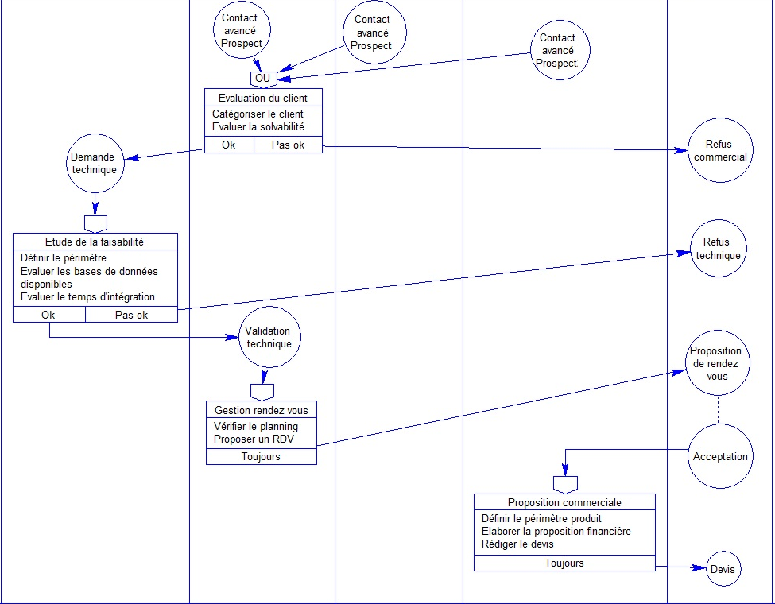

Réponse
Analysez l’organisation actuelle du système d’information et faites des propositions d’améliorations en lien avec l’évolution de l’entreprise.

